WaterMAP：用于污水处理厂排放因子法温室气体时空预测与减排的可扩展机器学习框架
Jinqi Jiang，Zhijing Wu，Guosen Zhang，Yuwei Zhang，Yichao Lyu，Shen Qu*，Huabo Duan，Hongxiao Guo，Xiang Xiang，Zongping Wang，Guanghao Chen，Gang Guo*
期刊：Environmental Science & Technology（环境科学与技术）
DOI：https://doi.org/10.1021/acs.est.6c03422
收稿：2026年3月5日；修回：2026年7月24日；接收：2026年7月24日。

摘要
污水处理产生的温室气体（GHG）排放在全球气候治理中受到越来越多的关注。然而，传统排放因子（EF）法清单缺乏捕捉非线性变化的能力，现有机器学习（ML）模型在应用尺度上仍较为分散。本研究提出WaterMAP（面向多尺度核算与预测的污水处理人工智能排放回归框架），这一新型机器学习框架旨在开展基于排放因子生成的温室气体时空预测与减排评估。以中国5155座污水处理厂2009—2019年的40722条清单型温室气体记录为案例，全国总量模型在预测排放因子法总排放强度时，测试集均方根误差（RMSE）为0.19 kg CO₂-e/m³。全国分类型模型表明，2019年范围1排放总量为7.6 Mt CO₂-e，范围2为18.9 Mt CO₂-e，范围3为0.5 Mt CO₂-e。进一步估算2024年温室气体排放总量为36.8 Mt CO₂-e，平均排放强度为0.51 kg CO₂-e/m³。处理水量、进水总氮（TNinf）、污泥产量、纬度以及进水化学需氧量（CODinf）被识别为影响排放因子法温室气体排放的关键预测变量。基于省级分类型模型，本研究还提出了反映城市发展的温室气体空间异质性指数。在面向2060年的探索性敏感性分析中，WaterMAP引导的预测显示潜在减排幅度为9.6%—34.0%。总体而言，WaterMAP为排放因子法温室气体排放筛查与预测提供了可扩展框架，可支持温室气体减排评估。
关键词：温室气体排放；污水处理；机器学习；排放因子法清单；预测与减排。

引言
实现碳中和、推进零碳城市建设已成为全球气候治理的核心目标。[1] 根据政府间气候变化专门委员会（IPCC），污水行业相关温室气体的作用日益受到关注，其全球年排放量为0.38 Gt CO₂-e，与化学工业的0.37 Gt CO₂-e相当。[2] 在零碳城市背景下，污水处理厂（WWTP）兼具温室气体排放源和资源回收节点的双重作用。因此，准确核算范围1—3的温室气体排放，是指导高效处理及水资源回收设施（WRRF）发展的首要且必要步骤。
污水处理厂范围1（直接）排放主要包括氧化亚氮（N₂O）、甲烷（CH₄）和化石源二氧化碳（CO₂）。[3] 在主要温室气体贡献行业中，污水处理产生的CH₄和N₂O分别位列相应人为排放源的第五位和第三位。[4] 此外，能源消耗（范围2，间接排放，EC）较大，估计占全球用电量的0.8%—4%。[5] 范围1—2排放的核算与报告是强制性的，而范围3（包括建设、药剂以及副产品利用产生的间接排放）的报告仍为自愿性质。[4] 覆盖范围的不完整凸显了建立稳健、全面碳核算框架的迫切需求，以捕捉污水系统全生命周期足迹，并为有效减排路径提供依据。[6]
现行核算方法包括直接测量、排放因子法和建模策略。[7—9] 直接测量精度较高，但受到成本高、劳动投入大以及覆盖大规模污水处理厂困难等限制。[10] IPCC指南侧重于将排放因子法与活动数据结合，实现大规模核算；该方法因其简便性与可靠性，已在中国、美国等多个国家和地区得到成功应用。[3,6] 虽然排放因子法便于估算和核算温室气体排放，但无法有效识别环境因素对排放的影响，也难以表征排放固有的非线性动态。
另一方面，建模方法可分为机理模型和数据驱动模型。机理模型，如活性污泥模型（ASM），依赖Monod方程及若干隐含参数，在环境条件变化时缺乏灵活性。[11] 此外，碳排放受到高维环境因素（如进水碳氮比、温度等）以及社会经济发展时空差异的影响，这意味着系统发生变化时，机理模型参数必须重新校准。
相比之下，机器学习算法即使在高维环境条件下，也能够仅依据输入与输出建立污水管理模型。[12—14] Huang等利用数据驱动模型预测中国大型污水处理厂设施尺度的能源相关碳排放，取得了优于基于机理的质量平衡模型的结果。[15] 尽管取得上述进展，机器学习在污水行业的应用仍受到若干限制。
首先，现有研究主要聚焦单一温室气体类型、空间尺度或厂站，可能难以同时支持多粒度决策，包括用于气候承诺的全国总量、用于运行控制的分气体分解以及用于行动计划的区域分析。虽然排放可在不同尺度间汇总或拆分，但这种转换可能引入额外不确定性或系统性偏差。其次，机器学习与排放因子法常被视为相互替代的路径，而我们认为，在观测数据有限的大规模应用中，两者可以互补。排放因子法可依据活动数据开展历史核算，而机器学习能够预测不同情景下的排放因子法排放，并量化关键预测变量的影响。第三，另一研究空白在于将污水处理厂温室气体排放作为城市发展的动态反馈信号，以反映不同气候、社会经济及技术条件下更广泛的城市代谢状态。[16] 因此，我们旨在整合范围1—3排放，解析关键因素—温室气体清单—城市发展之间的耦合关系，以填补上述空白。
本研究提出WaterMAP方法框架（图1），整合排放因子法与数据驱动模型。WaterMAP包含一组并行预测模型：全国总量模型（National_Total_Model，NAT_Total_Model）用于全国汇总核算，全国分类型模型（National_Type_Model，NAT_Type_Model）用于按温室气体类型进行归因，省级分类型模型（Provincial_Type_Model，PROV_Type_Model）用于分省区域分析。各粒度预测均直接优化，从而避免汇总或拆分带来的误差。
本研究利用解释技术阐释多个尺度上关键预测变量与温室气体清单之间复杂的非线性关系。[14] 随后，将污水处理厂温室气体排放概念化为城市碳汇，并建立排放模式与城市发展的关联。中国“双碳”政策已确立严格的出水标准及低碳处理要求，且地理因素显著影响碳排放，因此选择中国作为案例，验证所提出框架并开展脱碳分析。
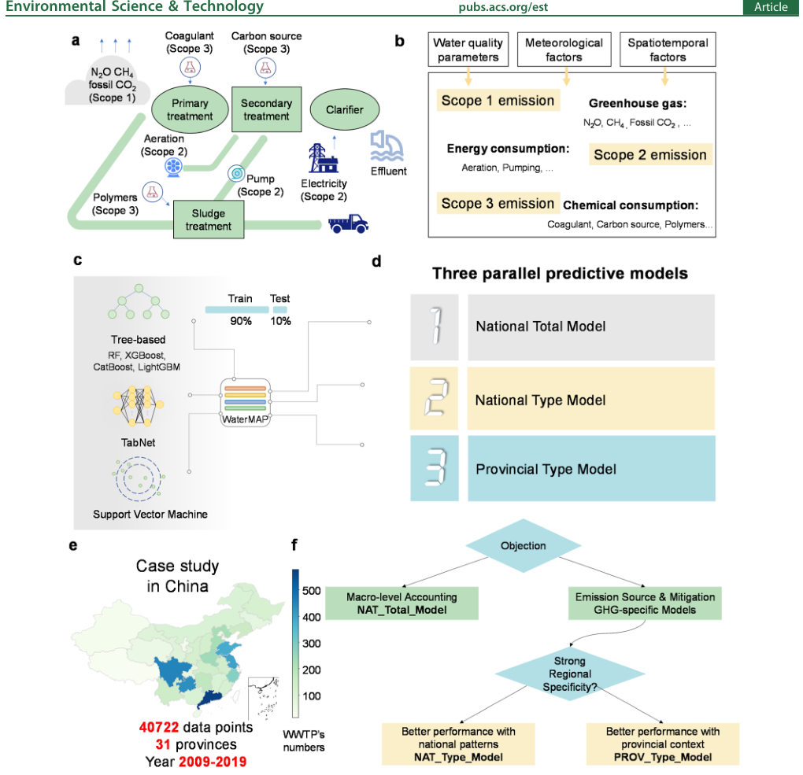
图1. 用于预测污水处理厂温室气体排放的WaterMAP框架。（a）污水处理厂范围1—3温室气体排放路径；（b）机器学习模型的输入与输出；（c）六种机器学习模型，包括树模型（RF、XGBoost、CatBoost、LightGBM）、TabNet及SVM；（d）三类并行预测模型；（e）中国案例研究与数据点概览；（f）不同条件下的模型选择。

材料与方法
WaterMAP的总体架构及建模流程如图1所示。

变量与数据
2009—2019年的水质、水量及污泥产量数据来自中国住房和城乡建设部（MOHURD）。[3] 这些数据表征驱动温室气体形成的污染物负荷，并反映处理效果。工艺数据仅在2019年有记录，因此利用机器学习技术建立水质与工艺之间的关联，重建此前十年的工艺数据（补充文本S8）。降雨量、温度和相对湿度等气象变量来自中国国家统计局，纳入这些变量是为了考虑其对生物反应动力学及稀释作用的影响。全国总量模型和全国分类型模型使用时空因素捕捉区域及时间异质性，而省级分类型模型仅保留年份，反映各省内部的时间演变（表1）。
由于全国尺度实测温室气体数据有限，采用排放因子法作为标签生成的替代方法。排放因子数据来自IPCC和已发表文献。[17] CH₄与CO₂排放以COD去除量作为活动数据；CO₂进一步按照10%的比例区分化石源与生物源组分；N₂O以进水总氮TNinf作为活动数据。范围2排放采用住房和城乡建设部记录的能源消耗数据。范围3将药剂消耗（CC）视为主要运行排放来源，依据氮、磷去除量估算（补充文本S1）。使用排放因子法计算不同年份、省份及设施条件下的温室气体排放，形成包含36个变量、40722个数据点的数据集（补充表S54）。
表1. WaterMAP预测污水处理厂排放因子法温室气体清单的框架
项目 | 全国总量模型 | 全国分类型模型 | 省级分类型模型
目的 | 总温室气体预测 | 具体温室气体预测及关键预测变量识别 | 省级预测、可迁移性及GHG_SHI计算
输入变量 | 进水：CODinf、BODinf、TNinf、NH₃−Ninf、TPinf、SSinf、C/N（COD/TN）、C/P（COD/TP）、B/C（BOD/COD）；出水：CODeff、BODeff、SSeff、NH₃−Neff、TNeff、TPeff；去除：CODrem、BODrem、SSrem、NH₃−Nrem、TNrem、TPrem；时空：年份、经度、纬度、省份；气象：省级年均降雨量、温度、相对湿度；其他：处理水量、污泥产量 | 与全国总量模型相同 | 与全国总量模型相同，但剔除省份、经度和纬度
标签／输出 | 排放因子法单位体积总排放强度 | N₂O、CH₄、化石源CO₂、EC、CC五类单位体积排放强度 | 与全国分类型模型相同，但各省独立训练
使用者／用途 | 全国核算及政策支持 | 按类型识别减排路径 | 省级运行与省际迁移分析

模型开发与评价
全国总量模型用于估算排放因子法单位体积总温室气体排放强度；全国分类型模型针对不同温室气体类型建模；省级分类型模型用于预测省级各类温室气体排放。采用按省分层抽样，将全部数据划分为训练集（90%）与测试集（10%），以避免数据泄漏，并确保三类模型使用一致的数据划分（补充图S63）。省份数据通过编码技术处理；在训练集上进行归一化，并将相同缩放系数应用于测试集（补充文本S9、S10）。
采用六种机器学习及深度学习算法：XGBoost、CatBoost、LightGBM、随机森林（RF）、支持向量机（SVM）以及TabNet，利用其在处理表格数据和环境问题中的性能与可解释性（补充文本S11）。[18] 使用五折交叉验证与贝叶斯优化调整超参数，依据交叉验证表现选择最优配置（补充文本S12）。在测试集上采用决定系数R²和均方根误差RMSE评价模型（补充文本S13）。此外，使用学习曲线（LC）分析模型性能随训练样本量增加的变化，评估潜在过拟合或欠拟合。

模型解释
利用SHapley加性解释（SHAP）量化各特征对预测温室气体排放的贡献（补充文本S14），并使用部分依赖图（PDP）表征关键预测变量与温室气体排放之间的敏感性范围。[18] 采用结构方程模型（SEM）、多重共线性分析与偏相关分析，评估空间异质性背后的统计关联（补充文本S3、S4）。SEM以预测排放强度及关键预测变量为输入，通过R语言lavaan程序包，利用标准化关联系数纳入直接路径与链式中介路径。使用t分布随机邻域嵌入（t-SNE）等无监督学习方法，研究处理工艺对预测温室气体排放强度的影响。

温室气体空间异质性指数（GHG_SHI）
除仅关注核算或模型精度的传统指标之外，本研究选取各省测试集RMSE计算温室气体空间异质性指数（GHG_SHI）。[16] 测试集RMSE反映结构化特征未能解释的变异；用各省排放范围对其归一化，可以反映非结构化空间异质性（例如局部运行差异）的贡献。
为实现省际比较，将GHG_SHI定义为测试集RMSE除以省级排放的四分位距（IQR），见式（1）。选择IQR是为了消除对绝对排放水平的依赖，并降低对极端值的敏感性。较低的GHG_SHI意味着排放更加均一、可预测，且能由结构化特征解释；较高值则表明存在显著的非结构化空间异质性。
GHG_SHIₚ = RMSEₚ / IQR(yₚ) = √[(1/nₚ)∑ᵢ∈ₚ(yᵢ − ŷᵢ)²] / [Q₃(yₚ) − Q₁(yₚ)] （1）
式（1）中：nₚ为省份p的测试样本数量；Q₁和Q₃分别为温室气体排放的第25和第75百分位数；yᵢ和ŷᵢ分别为真实值与预测值。
对16项城市指标与GHG_SHI进行回归分析及Pearson相关系数分析。这些指标分为四类：气候与环境条件、水资源利用与管理、环境可持续性与风险管理、社会经济发展与基础设施投资。

情景分析
（1）2020—2024年温室气体估算。以2019年为基准，整合2020—2024年各省人口数据，估算全国处理水量变化。[19] 结合2009—2019年污水处理厂统计数据，[20,21] 在一级A标准下开展蒙特卡洛模拟，计算温室气体排放参数，估算2020—2024年排放。[22]
（2）面向2060年的模型引导探索性敏感性分析。根据关键预测变量范围构建低、中、高强度控制情景，系统分析长期趋势。
（3）跨省迁移学习。对表现最优的省级分类型模型，以某一省作为源省份，使用其数据与最优超参数训练，再在另一目标省份上测试。在31个省份间重复该过程，生成31×31跨省迁移矩阵，依据目标省份中的R²、RMSE等性能指标，量化温室气体排放模式的可迁移性。

不确定性分析
考虑排放因子固有不确定性，对全国总量模型及全国分类型模型开展1000次蒙特卡洛模拟（补充文本S5）。[23] 范围1排放针对各工艺赋予差异化、非对称不确定性范围（补充表S45），范围2—3采用统一范围。[24] 扰动排放因子并更新标签，量化参数不确定性对排放因子法估算、模型性能及特征重要性的影响。
对于省级分类型模型的跨省迁移和GHG_SHI不确定性，采用1000次Bootstrap重采样生成预测值或指数分布，以第2.5和第97.5百分位数构建95%置信区间（CI）。省级模型的置信区间用于评价跨省预测的稳定性与可靠性；GHG_SHI的置信区间用于量化省级空间异质性不确定性，区间宽度表征不确定性水平。

消融分析
为评价排放因子相关信息对机器学习的贡献，在全国总量模型及全国分类型模型中设计系统消融框架。排放因子相关活动数据包括直接活动数据（CODrem、TNinf、TNrem、TPrem）、扩展工艺描述变量（如进出水浓度）和派生化学计量比（C/N、C/P）。通过选择性删除或保留排放因子变量，构建多个模型变体进行比较（补充文本S15）。

泛化分析
（1）留一年验证（LOYO）：将2019年保留为未见年份用于评价，使用2009—2018年数据拟合表现最优的模型，检验时间泛化能力（补充文本S6）。[25]
（2）留一省验证（LOPO）：采用31折交叉验证，每次排除一个省份的数据用于评价，使用其余省份的数据拟合模型，以评价空间泛化能力。
（3）外部样本验证：采用湖北省10座污水处理厂2024年的真实运行数据及排放因子法标签，这些数据独立于本研究数据集。[26] 完成相同预处理后，直接应用模型预测排放。使用平均绝对百分比误差（MAPE）评价模型在陌生情景中的表现，并比较全国模型与省级模型的适应性差异。

结果与讨论

WaterMAP预测排放因子法温室气体排放的框架性能
全国总量模型性能。XGBoost、CatBoost、LightGBM、RF、SVM及TabNet的训练集RMSE范围为0.03—0.35 kg CO₂-e/m³，测试集RMSE为0.19—0.25 kg CO₂-e/m³（补充表S1、S2）。[27] XGBoost表现最优（图2a），测试集R²最高（0.60），RMSE最低（0.19 kg CO₂-e/m³）。
不确定性分析显示，变异系数（CV）为8.90%，低于排放因子自身的不确定性（例如A²O工艺N₂O排放因子为−97%至456%）。在排放因子标签扰动条件下重新训练后，R²=0.64±0.03，表明模型性能相对稳定，支持全国尺度排放因子法清单预测的稳健性。[15] 线性回归仅得到R²=0.12—0.19，进一步表明排放因子法标签可用于机器学习。
此外，删除排放因子计算使用的活动数据后，性能损失很小，模型仍保留87.6%的预测能力，凸显未直接进入排放因子公式的特征具有较强预测能力（补充表S55）。然而，残差显示当排放强度高于2 kg CO₂-e/m³时存在低估，可能源于多条排放路径共存，因此进一步开发全国分类型模型进行按温室气体类型的归因。
全国分类型模型性能。图2b—f总结了六种机器学习模型对五类温室气体排放的预测表现（补充表S3）。XGBoost在EC与N₂O预测中表现最优，测试集RMSE分别为1.12和1.3 kg CO₂-e/m³，R²分别为0.58和0.54。LightGBM在CO₂预测中最优（RMSE为0.23 kg CO₂-e/m³，R²为0.95），CatBoost最适合CH₄预测（0.44 kg CO₂-e/m³，R²为0.75），TabNet在CC预测中最优（0.12 kg CO₂-e/m³，R²为0.99）；部分结果优于全国总量模型。
在排放因子扰动下重新训练，EC、CO₂和CH₄的R²较为稳定，分别为0.53±0.01、0.86±0.08和0.72±0.08；N₂O为0.63±0.07，变动较大，反映其更宽的排放因子不确定性。全国总量CV依次为：EC（5.7%）<CC（15.2%）<CO₂（18.5%）<N₂O（39.4%）<CH₄（42.4%），表明各排放组分对排放因子扰动的敏感性不同。
补充图S1显示各省预测表现及排放模式存在差异，其中EC、N₂O预测最差，海南和西藏甚至出现负R²。为提升分省区域分析精度，采用相同方法与数据划分开发省级分类型模型。[20]
省级分类型模型性能。所有模型重新调优超参数，以适应省级数据集（补充表S4—S34），使省级分类型模型能够在省级背景下评价性能。树模型，特别是XGBoost与CatBoost，通常表现最优（补充图S2—S6）。[28] 总体上，除CC排放外，最优省级分类型模型在R²、RMSE方面优于全国分类型模型（图2g—l）。例如，N₂O省级RMSE由0.057±0.044降至0.049±0.047 kg CO₂-e/m³，EC由0.178±0.099降至0.155±0.094 kg CO₂-e/m³。
少数省份R²略有下降，例如四川的CO₂和CC排放，表明全国分类型模型受益于跨省学习。不过，全国分类型模型有时能够更好地捕捉某省独特的排放模式，因此应根据模型性能和省级特征选择全国或省级分类型模型（图1f）。此外，随着训练样本量增加，大多数模型及省份的测试集R²总体提高和／或RMSE降低（补充图S7—S11），表明泛化性能改善，未见明显过拟合。
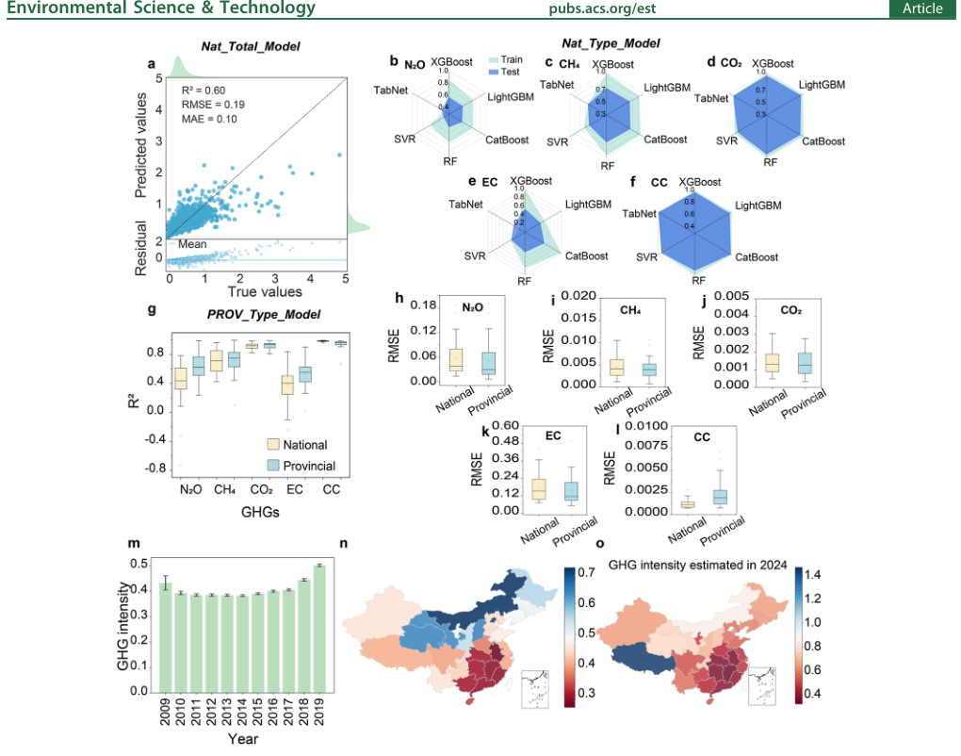
图2. 排放因子法温室气体排放预测与核算结果。（a）预测总温室气体排放时表现最优的XGBoost模型；（b—f）六种机器学习模型对N₂O、CH₄、化石源CO₂、EC和CC的训练集与测试集R²；（g—l）各省直接／间接温室气体排放测试集R²、RMSE箱线图；（m、n）按年份及省份核算的平均排放强度；（o）2024年温室气体估算。

WaterMAP辅助的排放量化
利用WaterMAP估算2009—2019年温室气体排放。全国总量模型为中国2009—2019年提供了稳健的全国尺度温室气体估算与时空比较基准（图2m）。从时间看，全国单位体积排放强度呈“下降—稳定—回升”模式：2009—2014年由约0.43降至0.38 kg CO₂-e/m³，95%置信区间由[0.38,0.63]变为[0.33,0.58]；至2017年保持稳定，2019年回升至约0.50 kg CO₂-e/m³，95%置信区间为[0.44,0.70]。[23] 排放总量由9.28 Mt CO₂-e（95%CI：[7.96,14.66]）增至27.06 Mt CO₂-e（95%CI：[23.56,40.24]）。[29]
全国分类型模型量化了各来源排放（补充图S15）：2019年范围1为7.6 Mt CO₂-e、范围2为18.9 Mt CO₂-e、范围3为0.5 Mt CO₂-e，凸显能源消耗是污水处理厂碳排放的主要贡献来源（补充图S16）。[30]
从空间看，全国总量模型揭示了显著区域异质性。2009—2019年同时具有较高排放与不确定性的省份包括北京（0.71 kg CO₂-e/m³，CV=15.51%）、内蒙古（0.72，14.57%）、山西（0.65，16.87%）和山东（0.47，17.30%）（图2n、补充图S26）。同期，全国分类型模型表明广东N₂O／EC累计排放最高，分别为4.0／13.9 Mt CO₂-e，CV分别为65.99%／7.73%；山东CH₄／CO₂／CC累计排放最高，分别为0.9／0.5／0.4 Mt CO₂-e，CV分别为52.53%／28.88%／48.45%。这些高排放、高不确定性地区值得重点关注（补充图S29—S34）。
利用WaterMAP预测2020—2024年温室气体排放。排放总量由2020年的30.1 Mt CO₂-e增至2023年的37.6 Mt CO₂-e，2024年略降至36.8 Mt CO₂-e，单位体积排放强度为0.51 kg CO₂-e/m³（图2o、补充图S14）。虽然强度与2019年相近，总量仍呈上升趋势。全国分类型模型显示2019年与2024年的气体类型特征相似，范围2贡献最大，为27.3 Mt CO₂-e。
2020—2024年时空差异仍显著：山东与广东排放总量最高（补充图S17）；西北地区单位体积排放强度较高，中部地区较低。[30] 这些时空特征凸显了识别关键碳排放预测变量及开发省级分类型模型的必要性。

解析关键预测变量与减排路径
识别影响温室气体排放强度的关键预测变量。训练充分的机器学习模型可以实现预测与核算，但未能直接揭示关键预测变量与排放因子法排放之间的关系。[31,32] 全国总量模型用于识别宏观关键预测变量，全国分类型模型则为具体气体类型提供补充。
图3a给出了全国总量模型中影响排放因子法清单的环境因素排序。总体而言，进水水质、处理效果（包括出水水质）以及其他运行因素（包括处理水量）贡献占主要部分（76.7%）。具体而言，处理水量（23.24%）、TNinf（10.9%）、污泥产量（6.35%）、纬度（6.31%）和CODinf（5.12%）是总碳排放的关键预测变量。在不确定性分析中，这五项参数的出现频率始终为76%—100%，表明模型在排放因子不确定性下具有稳健性（补充图S35、S36）。
图3b进一步展示全国分类型模型中各因素对单一气体类型的相对贡献：范围1和范围3排放主要受水质参数影响（58%—73%），范围2主要受处理水量影响（33%）。利用PDP（图3c—f）进一步分析关键因素并识别具体范围。
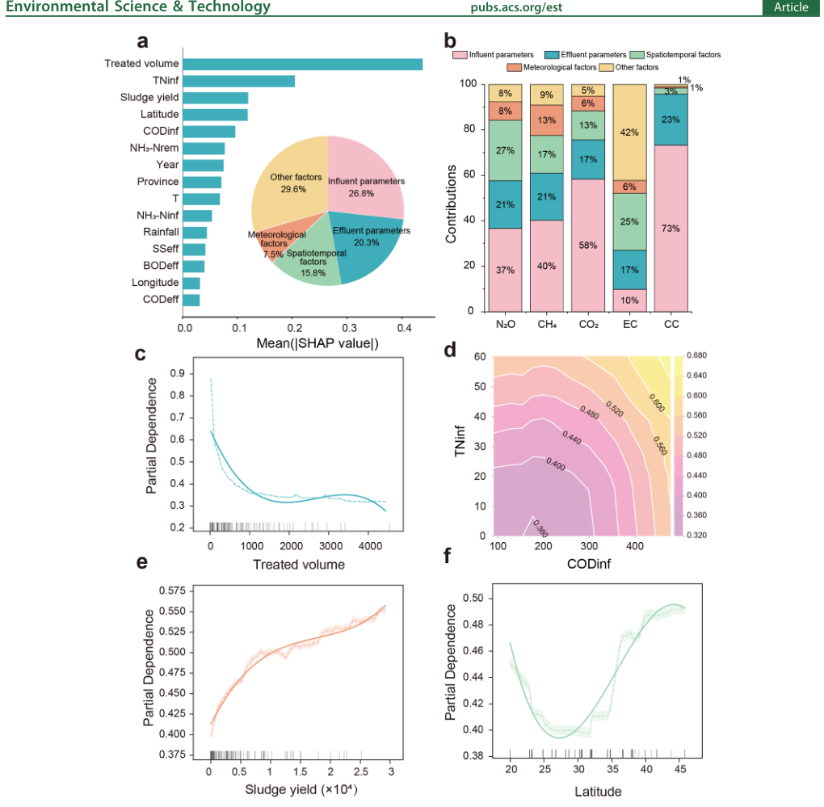
图3. 全国模型预测与解释结果。（a）预测总温室气体排放时最优XGBoost模型的特征重要性排序；（b）六种机器学习模型对N₂O、CH₄、化石源CO₂、EC及CC的五类因素重要性排序；（c—f）部分依赖图或二维部分依赖图，依次对应处理水量、TNinf与CODinf、污泥产量及纬度。
负荷缓冲的启示。处理水量、CODinf和TNinf的重要性强调了基于水质、水量动态开展负荷管理的意义。图3c显示，处理水量增加显著降低预测排放强度，呈现明显规模效应。随着处理水量扩大，固定能源成本分摊到更大的水量上，从而降低温室气体排放。当年处理能力超过1000万—2000万m³时，碳排放曲线明显下降，随后在更大水量下趋于稳定，与Huang等研究一致。[15] 同样，处理水量在EC排放中占主导（33%），体现了全国EC分类型模型捕捉的相关关系。
进水水质参数，特别是CODinf与TNinf的联合作用，与预测排放相关。二维PDP（图3d）显示，当CODinf为100—300 mg/L、TNinf为0—25 mg/L时，预测排放较低，均值由0.83降至0.36 kg CO₂-e/m³。N₂O排放随TNinf近似线性增加，这与硝化／反硝化动力学一致：较高氮浓度为微生物产生N₂O提供更多底物（补充图S19、文本S2）。[33,34]
虽然排放因子标签以CODrem为基础，CH₄和化石源CO₂仍具有类似主导预测变量，主要为CODinf，分别排名第三和第二，验证了有机碳可利用性在产甲烷与CO₂生成中的作用。[35] 尽管污水处理厂难以直接控制进水组成，现有及未来设施仍可采用水量、水质均衡措施，如调节池和合流制管网储存设施，缓冲极端负荷，从而潜在稳定排放。[36]
污泥因素的影响。污泥产量与预测排放呈正相关（图3e）。较高污泥产量（>1×10⁴吨）通常反映更大的有机物及营养物负荷，增加能源需求及间接排放。在范围2排放中，污泥产量排名第四。潜在减排应尝试提高曝气效率、推进污泥减量化与厌氧消化，从而显著降低间接排放。[37]
工艺配置的影响。污染物去除量的重要性（CODrem占CO₂预测贡献的6.65%、CH₄的7.16%）凸显了精细生化工艺控制及工艺类型的影响。[38] 工艺配置受共线性影响，未作为模型输入，但仍可能与排放强度有关。基于2019年数据，使用选定关键预测变量及预测排放开展多变量聚类（图4b、c），可以识别进水水质、处理规模及运行特征相似的厂站类别。[39] 排放强度依次为聚类3（高污染、高排放型，均值1.08 kg CO₂-e/m³）>聚类0（0.50）>聚类1（0.43）>聚类2（0.39）（补充表S37）。
A²O广泛分布于各聚类（补充表S38）。聚类2中氧化沟（OD，27.4%）和A²O（33.5%）占比较高，序批式活性污泥法（SBR）占比较低（11.8%）。聚类3中SBR占比增至20.8%，表明其更常用于高TN条件。[9,40] 箱线图（图4d）显示SBR排放最高（0.73±0.39 kg CO₂-e/m³），可能由于周期运行引起瞬时N₂O释放和曝气启动损失。传统活性污泥法（CAS，0.48±0.36）与A²O（0.47±0.30）的排放水平相近；OD因好氧条件更稳定、水力停留时间更长，排放最低（0.43±0.29 kg CO₂-e/m³）。
空间异质性驱动因素。纬度发挥中介特征作用（图3f），其重要性排名较高进一步确认了省级分类型模型的必要性。共线性分析（VIF=3.97<5）与偏相关分析（+0.216降至+0.041）表明纬度通过直接及间接途径影响排放。纳入污水处理厂关键预测变量的SEM捕捉了变量间主要结构关系（图4a）：比较拟合指数CFI=0.984，拟合优度指数GFI=0.993，近似误差均方根RMSEA=0.075。
纬度总效应为r=0.216，其中直接效应r=0.111，经CODinf及TNinf的间接效应分别为0.056、0.049，均p<0.001。这说明区域差异通过直接地理作用和间接工艺中介路径（影响CODinf及TNinf）影响预测排放。[3] 虽然纬度不可控制，但亚热带区域（北纬25°—30°）预测排放相对较低。
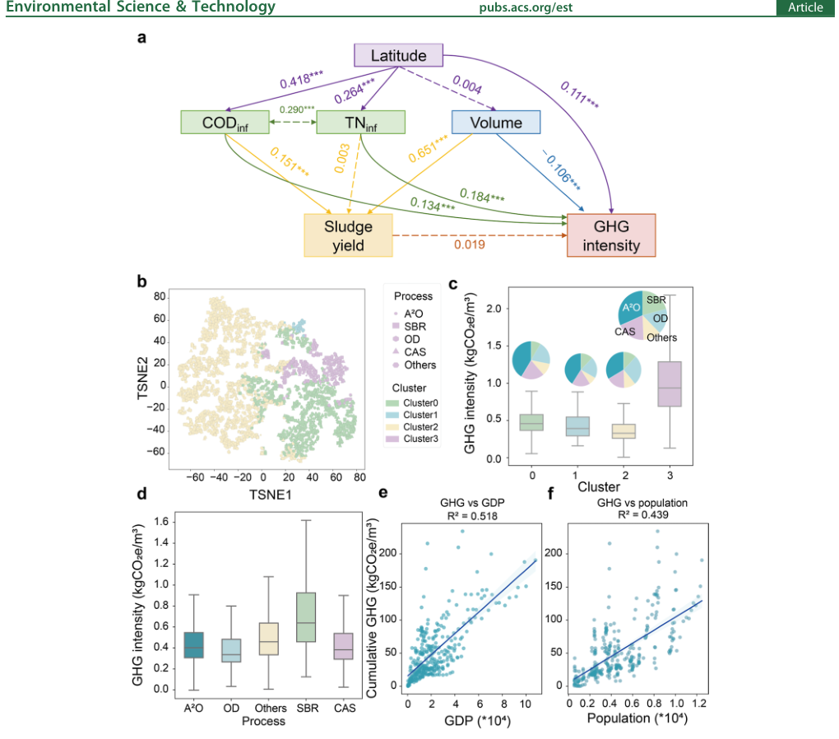
图4. 纬度、工艺、人口及GDP对排放因子法温室气体排放强度的影响。（a）纬度通过关键预测变量影响排放强度的SEM；（b）不同工艺排放强度的t-SNE分析；（c）四个聚类排放强度箱线图及工艺比例；（d）不同工艺排放强度箱线图；（e、f）GDP／人口与累计温室气体排放强度的线性关系。

反映城市发展模式的温室气体空间异质性指数
图4e、f展示GDP、人口与排放因子法累计温室气体排放之间的线性回归（R²=0.518／0.439），表明污水处理厂作为自然水体与生活用水之间的关键连接环节，随城市经济发展和人口增长共同演进。[41] 本研究提出GHG_SHI这一新指标，连接排放因子法清单与城市发展。[16]
总体而言，N₂O和EC省际异质性最强（SHI中位数分别为0.99、0.86），CO₂与CC最均一（分别为0.24、0.16）。具体而言，宁夏（N₂O GHG_SHI=0.06）和上海（0.18）值最低，表明排放特征高度一致且可预测，体现标准化运行及协调管理框架（图5a）。相反，福建（2.62）、江西（2.20）及广东（1.72）值显著偏高，显示空间异质性明显、排放行为不规则，可能源于技术配置多样化及运行实践差异。
值得注意的是，广东即使样本量最大（n=4443，补充图S37），SHI仍较高，而Bootstrap置信区间较窄，例如范围1排放。这说明异质性并非估计噪声造成，而是反映这一拥有1.25亿人口、GDP达10.8万亿元的超大区域内污水处理设施的真实厂际差异。
在气候与环境条件方面（图5b—g），N₂O SHI与多个气候因素显著相关。日照时数（SD）与其负相关最强（Pearson相关系数PCC=−0.42，R²=0.18，p<0.05）。日照较长省份N₂O异质性较低，例如吉林（SD=3010.6 h，SHI=0.45）、西藏（2955.1 h，0.51）；日照较短的西南省份较高，例如重庆（964.5 h，2.07）、四川（858.5 h，1.06）。
降雨量（RFA，PCC=+0.41，R²=0.17）与相对湿度（HD，PCC=+0.41，R²=0.17）均与N₂O SHI正相关。低湿度、低降水的西北地区N₂O异质性最低，如宁夏HD=48%、RFA=145.5 mm、SHI=0.06；西藏HD=37%、SHI=0.51。结果提示，N₂O GHG_SHI可作为太阳能资源水平的反馈指标：较长日照通常伴随较低空间异质性，反映太阳辐照可能通过太阳能驱动工艺（如光降解、太阳能曝气）的采用差异与效率，影响厂际N₂O排放变异。[42]
在水资源利用与管理指标中，人均用水量（PCWU）与CC GHG_SHI持续呈正相关（PCC=0.08—0.45，R²=0.20，p<0.05）。个人用水需求较大的省份，如新疆（2346.1 m³/人）和宁夏（1010.8 m³/人），表现出较高CC SHI，新疆为0.57，西藏为0.49。同样，水资源量（WR）与CC SHI正相关（PCC=0.45，R²=0.20）：水资源最丰富的西藏（4658.2亿m³/年）和四川（2952.6亿m³/年），CC SHI分别为0.49、0.69，表明水资源丰富但分布不均的地区，药剂投加和处理实践常更不规则。[43]
生活用水总量（TDWC）与EC的关联最强（PCC=+0.41，R²=0.16，p<0.05）。用水量最大的江苏（619.1亿m³）、新疆（587.7亿m³）、广东（412.3亿m³）通常具有较高EC SHI，分别为1.27、1.25、2.02，说明用水规模较大的省份，能源相关排放厂际差异更大。
在社会经济发展与基础设施投资方面，除CO₂外，水利设施建设用地面积（WFCLA）与GHG_SHI正相关，相关系数为0.02—0.50。水基础设施占地较小的省份，如北京（61.7 ha，为最低值，各类GHG_SHI均<0.52），碳排放空间均一性通常较高。较高GHG_SHI可能反映分散式水处理及回用系统的复杂性与不均衡性。
人口与GDP均与EC SHI显著正相关（人口：PCC=+0.40，R²=0.16；GDP：PCC=+0.35，R²=0.12）。人口最多的广东（1.25亿），以及GDP较高的广东（10.8万亿元）、江苏（9.87万亿元），EC SHI分别为2.02、1.27。这表明人口、经济规模较大的省份，EC排放厂际差异更强，可能综合反映省内城市发展水平和电网结构差异。社会经济水平相近省份间的异常SHI，可能反映基础设施分布或运行管理的内部异质性，凸显其在区域治理中的诊断与反馈价值。[44,45]
在环境可持续性与风险管理指标中，突发环境事件（SEI）与CO₂ SHI正相关最强（PCC=+0.40，R²=0.16，p<0.05）。全年未记录环境事件的西藏、海南、云南，CO₂ SHI较低，为0.06—0.16。生活垃圾清运量（DWCV）与CH₄、EC SHI显著正相关：CH₄的PCC=+0.40、R²=0.16；EC的PCC=+0.46、R²=0.21，p<0.05。垃圾量较大的广东（3347万吨）、江苏（1809万吨）、山东（1787万吨），EC SHI较高，分别为2.02、1.27、1.37。
生活垃圾无害化处理率（DWNH）与N₂O、CH₄和EC SHI弱负相关（PCC=−0.15至−0.20）。重庆（88.8%）和吉林（90.2%）具有较高异质性，例如重庆N₂O SHI=2.07，表明环境管理体系的不均衡可能放大排放空间差异。从诊断角度看，这些较高SHI意味着污水处理运行及环境治理体系内部存在波动。[46]
因此，污水处理厂排放空间模式（省内均一性／异质性）不仅是环境过程的产物，也可作为自然与社会经济系统的诊断指标。将污水处理厂纳入城市物质—能源代谢网络，不仅能提高能源自给率，还能为区域低碳转型策略评估提供重要动态依据。[47]
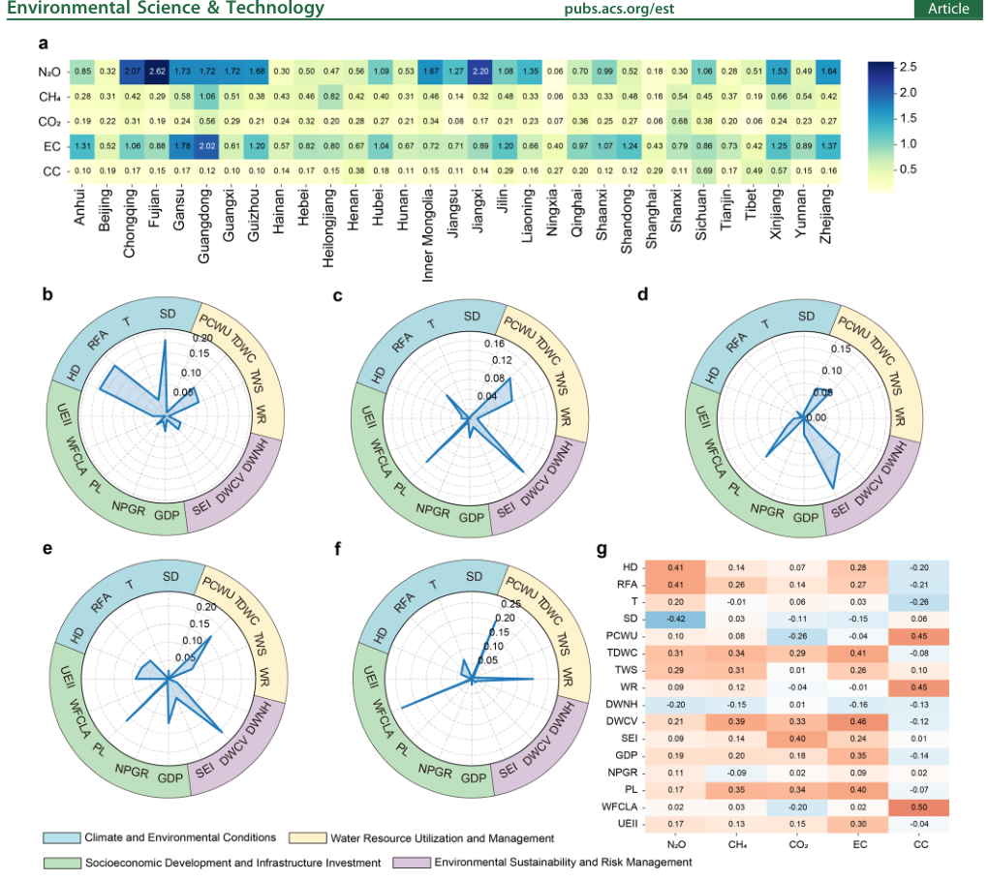
图5. 省级分类型模型辅助的GHG_SHI与城市发展指标。（a）各省GHG_SHI及省内排放空间均一性所反映的社会经济发展；（b—f）16项变量与不同省份直接／间接温室气体排放测试集R²之间线性回归的R²指标；（g）16项变量与各省GHG_PII之间的Pearson相关系数。HD：湿度；RFA：降雨量；T：温度；SD：日照时数；PCWU：人均用水量；TDWC：生活用水总量；TWS：供水总量；WR：水资源量；DWNH：生活垃圾无害化处理率；DWCV：生活垃圾清运量；SEI：突发环境事件；GDP：地区生产总值；NPGR：人口自然增长率；PL：人口；WFCLA：水利设施建设用地面积；UEII：城市环境基础设施投资。

情景分析
WaterMAP辅助的2060年探索性敏感性分析。利用全国总量模型进一步预测2060年单位体积排放强度为0.565 kg CO₂-e/m³（图6a、b），表明长期挑战更大。根据关键环境预测变量范围，构建低、中、高三种强度的情景路径，与基准情景比较。
低强度情景采用温和优化：CODinf为200—250 mg/L，TNinf为15—25 mg/L，污泥减少约5%，处理水量增加约5%。中强度采用更严格源头控制：CODinf为100—200 mg/L，TNinf为0—20 mg/L，污泥减少约25%，处理水量为中等水平。高强度情景代表强模型引导优化和干预，模拟理想化的高水平污染物控制及运行模式。
在关键预测变量中，CODinf、TNinf主要由上游流域过程控制，污水处理厂难以调节。该敏感性分析可为大尺度政策设计与排放标准优化提供启示。污泥产量和处理能力为部分可控变量，其调节需在成本、工艺约束及出水水质要求之间权衡。
各情景单位体积排放强度分别降至0.514 [0.509,0.520]、0.506 [0.502,0.510]、0.371 [0.370,0.375] kg CO₂-e/m³（图6c—f）。全国分类型模型预测EC、N₂O仍为主要贡献来源，分别为0.295、0.050 kg CO₂-e/m³。即使温和控制，行业仍可实现约9.6%—10.4%的减排。最优高强度情景可降低约34%的排放强度，排放总量也下降约10.8%，达到22.4 Mt CO₂-e。这表明，在所定义系统边界内，严格源头控制及运行模式深度优化具有显著潜力。
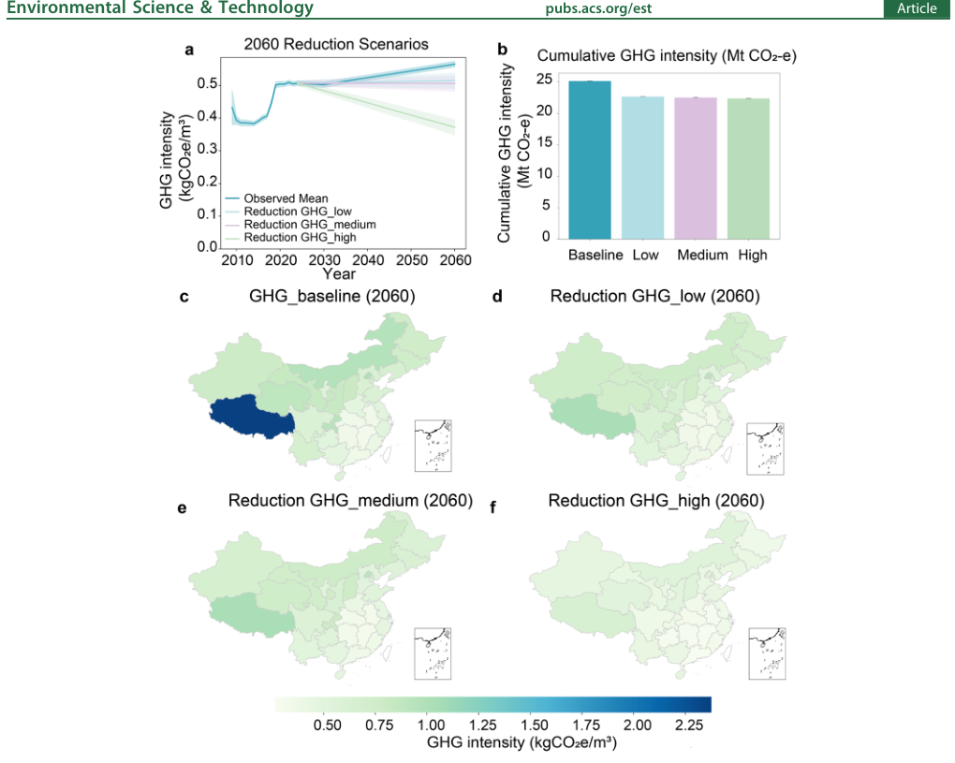
图6. WaterMAP辅助的2060年探索性敏感性分析。（a、b）基准与WaterMAP引导条件下排放强度的未来趋势；（c—f）2060年基准与WaterMAP引导条件下的排放强度。
迁移学习强化温室气体减排政策。迁移性能矩阵具有明显非对称性，并显示出特征性的高可迁移性集群（补充图S41、文本S7）：N₂O包括上海、山西、宁夏、山东；EC包括天津、江苏、辽宁、内蒙古。这些高可迁移性模式表明，中国污水处理厂形成了三个技术生态体系：标准化沿海地区、工程运行稳定的北方工业带，以及西部生态脆弱区的适应性系统。
高可迁移性省级分类型模型的模型不确定性明显低于全国分类型模型，例如EC模型确定性为91%—94%，全国分类型模型为56%，凸显其更优泛化能力（补充图S42—S47、表S48、S49）。该情景提示了跨省减排的实际路径，包括在高可迁移性集群内协同部署低碳技术，以及建立省际技术支持和碳市场机制，推进中国污水处理厂协同脱碳。

环境意义
本研究开发WaterMAP，将厂级建模框架与排放因子清单结合，遵循可扩展的多温室气体污水处理建模范式。总体上，全国总量模型实现稳健全国尺度预测（R²=0.60；RMSE=0.19 kg CO₂-e/m³）；全国分类型模型R²从N₂O的0.54到CC的0.99；省级分类型模型进一步改善分气体、区域预测，支持全国核算、分气体归因及区域分析的可扩展建模策略。
采用严格验证策略评价模型在未见时间段、省份、厂站和独立数据集中的泛化能力（补充文本S6）。留一年测试显示，CC、CO₂和EC基本保持原有时间性能（R²相对下降<5%）；CH₄呈中等时间泛化，与总排放相似，相对下降分别为17.3%、17.2%；只有N₂O明显下降。
同样使用排放因子法排放开展的样本外评价显示，全国分类型模型预测总排放的MAPE为12.6%（补充图S39），低于大多数单一气体组分误差，表明WaterMAP具有迁移能力，也体现汇总排放中部分误差相互抵消。尽管这些结果展示了外推能力，留一省测试证实全国总量及全国分类型模型在省级泛化方面存在限制，支持开发省级分类型模型并使用迁移学习捕捉空间异质性。
以往温室气体估算研究主要报告全国基准清单，[2,3,6,9,22,40,48] 如美国直接排放约47.0 Mt CO₂-e/年（补充表S39）。[2] 相较之下，本研究结合排放因子法核算与机器学习，纳入多因素预测能力（RMSE=0.19 kg CO₂-e/m³）及不确定性评估，从而捕捉影响清单的非线性、高维相互作用。
与以往机器学习排放预测研究相比，[15,49—58] 既有研究主要预测EC（R²最高0.68）、N₂O（R²最高0.94）或优化药剂投加，模型通常应用于单一厂站、特定工艺单元或单一排放来源（补充表S40）。WaterMAP整合树模型及先进深度学习基础模型，实现大规模、可扩展的全范围温室气体综合核算。其覆盖污水处理厂整个排放边界，能够在不同尺度高精度预测未来排放强度，并识别关键多尺度预测变量。
在实际环境应用中，全国总量和分类型模型识别了关键预测变量，尤其是水力负荷（处理水量）、水质参数（TNinf、CODinf）、纬度及工艺。虽然这些因素难以实时控制，但能够为新建或改造厂站的减排路径设计与选择提供指导。未来实时WaterMAP控制可进一步整合传感器、自动工艺控制与大语言模型（LLM），纳入更多可操作环境因素，如溶解氧。省级分类型模型除提供更精细预测外，还能利用GHG_SHI诊断城市发展指标；迁移学习进一步指导未来跨区域协同温室气体管理。
本研究存在以下局限及未来方向：（1）当前框架在中国污水处理厂背景下，以排放因子法标签开发与验证。应用于其他国家、处理配置或实测排放情境，需要区域特定校准及验证。（2）排放因子法清单可能继承核算规范中的假设、区域偏差及工艺特定不确定性，机器学习也可能复现这些问题。[59] 因此，需要现场实测温室气体校准和验证排放因子法估算，未来应整合本地化排放因子与现场测量，以提高核算精度。（3）未来可将WaterMAP识别的驱动因素与基于工艺的优化框架耦合，如ASM耦合成本—效益优化、多目标优化，并将LLM技术与新兴污水处理及资源回收技术结合，支持污水处理厂从处理单元转型为资源回收设施，从根本上重塑系统层面的碳代谢路径。[60]

相关内容

补充信息
补充信息可通过https://pubs.acs.org/doi/10.1021/acs.est.6c03422免费获取。
内容包括数据收集、预处理、WaterMAP模型开发、模型评价、超参数调优、工艺重建、排放因子法清单、模型解释（SHAP、PDP、SEM、VIF）、不确定性分析、泛化分析及迁移学习的补充材料（DOCX）。

作者信息

通讯作者
Shen Qu：北京理工大学能源与环境政策研究中心，中国北京100081；电子邮箱：squ@bit.edu.cn。
Gang Guo：华中科技大学环境科学与工程学院、流域多介质污染协同控制湖北省重点实验室，中国湖北武汉430074；ORCID：0000-0002-6965-8957；电子邮箱：ceguogang@hust.edu.cn。

作者
Jinqi Jiang：华中科技大学环境科学与工程学院、流域多介质污染协同控制湖北省重点实验室；华中科技大学人工智能研究院，中国湖北武汉430074；ORCID：0009-0002-0467-7337。
Zhijing Wu：华中科技大学环境科学与工程学院、流域多介质污染协同控制湖北省重点实验室，中国湖北武汉430074。
Guosen Zhang：华中科技大学环境科学与工程学院、流域多介质污染协同控制湖北省重点实验室；华中科技大学人工智能研究院，中国湖北武汉430074；ORCID：0009-0008-6382-4580。
Yuwei Zhang、Yichao Lyu、Huabo Duan、Zongping Wang：华中科技大学环境科学与工程学院、流域多介质污染协同控制湖北省重点实验室，中国湖北武汉430074。
Hongxiao Guo、Guanghao Chen：香港科技大学，中国香港九龙999077。
Xiang Xiang：华中科技大学人工智能研究院，中国湖北武汉430074。
完整联系信息：https://pubs.acs.org/10.1021/acs.est.6c03422。

声明
作者声明不存在竞争性经济利益。

致谢
本研究获得国家自然科学基金（52470035、52370189）、湖北省重点研发计划（2025BCB032）、国家杰出青年科学基金（52425005）及国家重点研发计划（2023YFC3207404）支持。

参考文献
[1] 难减排工业部门深度脱碳的技术与差距。
Meng, J.; Zhao, W.; Li, J.; Ma, S.; Wu, X.; Guo, S.; Zhang, X. Technologies and gaps in deep decarbonization of hard-to-abate industrial sectors. Nat. Rev. Clean Technol. 2025, 1, 578−595.
[2] 美国污水处理温室气体排放基准评估及针对性减排。
El Abbadi, S. H.; Feng, J.; Hodson, A. R.; Amouamouha, M.; Busse, M. M.; Polcuch, C.; Zhou, P.; Macknick, J.; Guest, J. S.; Stokes- Draut, J. R.; Dunn, J. B. Benchmarking greenhouse gas emissions from US wastewater treatment for targeted reduction. Nat. Water 2025, 3, 1133−1143.
[3] 中国污水行业温室气体排放时空格局与碳中和路径。
Du, W.-J.; Lu, J.-Y.; Hu, Y.-R.; Xiao, J.; Yang, C.; Wu, J.; Huang, B.; Cui, S.; Wang, Y.; Li, W.-W. Spatiotemporal pattern of greenhouse gas emissions in China’s wastewater sector and pathways towards carbon neutrality. Nat. Water 2023, 1, 166−175.
[4] 污水行业净零排放的定义与实现。
Song, C.; Zhu, J.-J.; Yuan, Z.; van Loosdrecht, M. C. M.; Ren, Z. J. Defining and achieving net-zero emissions in the wastewater sector. Nat. Water 2024, 2, 927−935.
[5] 通过协同消化与燃料电池系统提高污水处理厂能源效率。
Gandiglio, M.; Lanzini, A.; Soto, A.; Leone, P.; Santarelli, M. Enhancing the Energy Efficiency of Wastewater Treatment Plants through Co-digestion and Fuel Cell Systems. Front. Environ. Sci. 2017, 5, 70.
[6] 污水处理厂氧化亚氮排放的过度简化与估计偏差。
Song, C.; Zhu, J.-J.; Willis, J. L.; Moore, D. P.; Zondlo, M. A.; Ren, Z. J. Oversimplification and misestimation of nitrous oxide emissions from wastewater treatment plants. Nat. Sustain. 2024, 7, 1348−1358.
[7] 全规模污水处理厂氧化亚氮排放减缓。
Duan, H.; van den Akker, B.; Thwaites, B. J.; Peng, L.; Herman, C.; Pan, Y.; Ni, B.-J.; Watt, S.; Yuan, Z.; Ye, L. Mitigating nitrous oxide emissions at a full-scale wastewater treatment plant. Water Res. 2020, 185, 116196.
[8] 通过硝化和反硝化进行生物脱氮过程中氧化亚氮生成的建模：通用ASM模型扩展。
Ni, B.-J.; Ruscalleda, M.; Pellicer-Nàcher, C.; Smets, B. F. Modeling Nitrous Oxide Production during Biological Nitrogen Removal via Nitrification and Denitrification: Extensions to the General ASM Models. Environ. Sci. Technol. 2011, 45, 7768−7776.
[9] 中国城镇污水处理厂甲烷和氧化亚氮排放：厂级与技术特定研究。
Li, H.; You, L.; Du, H.; Yu, B.; Lu, L.; Zheng, B.; Zhang, Q.; He, K.; Ren, N. Methane and nitrous oxide emissions from municipal wastewater treatment plants in China: A plant-level and technology- specific study. Environ. Sci. Ecotechnology 2024, 20, 100345.
[10] 全规模城镇污水处理厂N₂O排放的季节与昼夜变化。
Daelman, M. R. J.; van Voorthuizen, E. M.; van Dongen, U. G. J. M.; Volcke, E. I. P.; van Loosdrecht, M. C. M. Seasonal and diurnal variability of N2O emissions from a full-scale municipal wastewater treatment plant. Sci. Total Environ. 2015, 536, 1−11.
[11] 污水处理厂控制策略基准评估中纳入温室气体排放。
Flores-Alsina, X.; Corominas, L.; Snip, L.; Vanrolleghem, P. A. Including greenhouse gas emissions during benchmarking of waste- water treatment plant control strategies. Water Res. 2011, 45, 4700− 4710.
[12] 智慧城市：从数据到决策的过程。
Tsybina, E.; Lebakula, V.; Zhang, F.; Hu, Q.; Laskey, K. B. Smart cities: the data to decisions process. Nat. Cities 2025, 2, 135− 143.
[13] 机器学习：环境科学与工程的新理念和工具。
Zhong, S.; Zhang, K.; Bagheri, M.; Burken, J. G.; Gu, A.; Li, B.; Ma, X.; Marrone, B. L.; Ren, Z. J.; Schrier, J.; Shi, W.; Tan, H.; Wang, T.; Wang, X.; Wong, B. M.; Xiao, X.; Yu, X.; Zhu, J.-J.; Zhang, H. Machine Learning: New Ideas and Tools in Environmental Science and Engineering. Environ. Sci. Technol. 2021, 55, 12741−12754.
[14] 利用可解释机器学习优化整合碳、氮、磷、硫生物转化的盐水处理新型工程生态系统。
Jiang, J.; Xiang, X.; Zhou, Q.; Zhou, L.; Bi, X.; Khanal, S. K.; Wang, Z.; Chen, G.; Guo, G. Optimization of a Novel Engineered Ecosystem Integrating Carbon, Nitrogen, Phosphorus, and Sulfur Biotransformation for Saline Wastewater Treatment Using an Interpretable Machine Learning Approach. Environ. Sci. Technol. 2024, 58, 12989−12999.
[15] 城镇污水处理厂间接温室气体排放源建模：整合机器学习以利用丰富观测弥补参数稀缺。
Huang, Y.; Xie, Y.; Wu, Y.; Meng, F.; He, C.; Zou, H.; Wang, X.; Shui, A.; Liu, S. Modeling Indirect Greenhouse Gas Emissions Sources from Urban Wastewater Treatment Plants: Integrating Machine Learning Models to Compensate for Sparse Parameters with Abundant Observations. Environ. Sci. Technol. 2023, 57, 19860− 19870.
[16] 利用图神经网络量化城市道路网络空间均一性。
Xue, J.; Jiang, N.; Liang, S.; Pang, Q.; Yabe, T.; Ukkusuri, S. V.; Ma, J. Quantifying the spatial homogeneity of urban road networks via graph neural networks. Nat. Mach. Intell. 2022, 4, 246−257.
[17] 中国城镇污水处理设施2006—2019年温室气体排放。
Wang, D.; Ye, W.; Wu, G.; Li, R.; Guan, Y.; Zhang, W.; Wang, J.; Shan, Y.; Hubacek, K. Greenhouse gas emissions from municipal wastewater treatment facilities in China from 2006 to 2019. Sci. Data 2022, 9, 317.
[18] 连接微观动力学与宏观归趋：利用分子动力学—机器学习预测土壤和沉积物中PFAS固液分配。
Zhang, L.; Tan, C.; Xie, Z.; Li, W.; Wu, R.; Li, G.; Li, X.; Zhang, C.; Xiong, W.; Liang, J. Bridging Microscopic Dynamics and Macroscopic Fate: A Molecular Dynamics-Machine Learning Approach for Predicting PFAS Solid−Liquid Distribution in Soils and Sediments. Environ. Sci. Technol. 2026, 60, 4298−4308.
[19] 中国统计年鉴。
The Statistical Yearbook of China, https://www.stats.gov.cn/ sj/ndsj/ (accessed June 01, 2026).
[20] 生态环境状况公报。
Report on the State of the Ecology and Environment, https:// english.mee.gov.cn/Resources/Reports/ (accessed June 01, 2026).
[21] 中华人民共和国住房和城乡建设部。
The Ministry of Housing and Urban-Rural Development of China, https://www.mohurd.gov.cn/ (accessed June 01, 2026).
[22] 全面评估污水处理对城市温室气体和氨排放的贡献。
Moore, D. P.; Li, N. P.; Song, C.; Zhu, J.-J.; Yi, H.; Tao, L.; McSpiritt, J.; Sevostianov, V. I.; Wendt, L. P.; Rojas-Robles, N. E.; Hopkins, F. M.; Ren, Z. J.; Zondlo, M. A. Comprehensive assessment of the contribution of wastewater treatment to urban greenhouse gas and ammonia emissions. Nat. Water 2025, 3, 1114−1124.
[23] 面向全球化学品市场非致癌人体毒性预测的不确定性感知机器学习。
von Borries, K.; Beckwith, K. V.; Goodman, J. M.; Chiu, W. A.; Jolliet, O.; Fantke, P. Uncertainty-aware machine learning to predict non-cancer human toxicity for the global chemicals market. Nat. Commun. 2026, 17, 647.
[24] 降低化学品生产温室气体排放的不确定性。
Cullen, L.; Meng, F.; Lupton, R.; Cullen, J. M. Reducing uncertainties in greenhouse gas emissions from chemical production. Nat. Chem. Eng. 2024, 1, 311−322.
[25] 中国地表水PFAS超标风险制图：结合污染源分布的机器学习方法。
Wang, J.; Shao, S.; Gao, Q.; Wang, B.; Zhang, Y. Mapping PFAS Exceedance Risk in China’s Surface Water: A Machine Learning Approach Informed by Source Distribution. Environ. Sci. Technol. 2026, 60, 13462−13472.
[26] 湖北省城市规划设计研究院。
Hubei Urban Planning and Design Institute. https://www. hbsghy.com/ (accessed June 01, 2026).
[27] 利用数据驱动技术增强生物炭非自由基过硫酸盐活化。
Wang, R.; Zhang, S.; Chen, H.; He, Z.; Cao, G.; Wang, K.; Li, F.; Ren, N.; Xing, D.; Ho, S.-H. Enhancing Biochar-Based Nonradical Persulfate Activation Using Data-Driven Techniques. Environ. Sci. Technol. 2023, 57, 4050−4059.
[28] 表格数据：仅靠深度学习并不足够。
Shwartz-Ziv, R.; Armon, A. Tabular data: Deep learning is not all you need. Inf. Fusion 2022, 81, 84−90.
[29] 中国城镇污水处理温室气体减排。
Tong, Y.; Liao, X.; He, Y.; Cui, X.; Wishart, M.; Zhao, F.; Liao, Y.; Zhao, Y.; Lv, X.; Xie, J.; Liu, Y.; Chen, G.; Hou, L. a. Mitigating greenhouse gas emissions from municipal wastewater treatment in China. Environ. Sci. Ecotechnology 2024, 20, 100341.
[30] 中国城市污水处理强化增加温室气体排放和区域不平等。
Huang, Y.; Meng, F.; Liu, S.; Sun, S.; Smith, K. China’s enhanced urban wastewater treatment increases greenhouse gas emissions and regional inequality. Water Res. 2023, 230, 119536.
[31] 连接污水与危险废物源估算的数据驱动环境管理方法。
Xie, W.; Yu, Q.; Fang, W.; Zhang, X.; Geng, J.; Tang, J.; Jing, W.; Liu, M.; Ma, Z.; Yang, J.; Bi, J. Data-driven approaches linking wastewater and source estimation hazardous waste for environmental management. Nat. Commun. 2024, 15, 5432.
[32] 估算Shapley值特征归因的算法。
Chen, H.; Covert, I. C.; Lundberg, S. M.; Lee, S.-I. Algorithms to estimate Shapley value feature attributions. Nat. Mach. Intell. 2023, 5, 590−601.
[33] 激活特定N₂O生成路径以理解污水处理排放动态。
Strubbe, L.; Keck, H.; Magyar, P. M.; Mohn, J.; Joss, A.; Froemelt, A. Activating specific N2O production pathways to understand emission dynamics in wastewater treatment. Water Res. 2026, 296, 125580.
[34] 整合硝化中新非生物路径的N₂O排放模型。
Yu, W.; Hao, X.; Wu, Y.; van Loosdrecht, M. C. M. An N2O emissions model featuring newly integrated abiotic pathways in nitrification. Water Res. 2026, 290, 125096.
[35] 基于测量的评估揭示中国污水处理甲烷排放关键驱动因素与减排潜力。
Sun, C.; Liu, Y.; Ciais, P.; Broquet, G.; Zheng, B.; Wang, H.; Chen, H. Measurement-based assessment reveals key drivers and mitigation potential of methane emissions from China’s wastewater treatment. Sci. Adv. 2026, 12, No. eaec0536.
[36] 通过动态负荷转移降低都市混合污水处理系统温室气体排放、电力需求、能源使用和成本。
Reifsnyder, S.; Cecconi, F.; Rosso, D. Dynamic load shifting for the abatement of GHG emissions, power demand, energy use, and costs in metropolitan hybrid wastewater treatment systems. Water Res. 2021, 200, 117224.
[37] 通过生物炭介导废弃头孢拉定残渣厌氧消化回收碳资源，强化低碳氮比污水脱氮。
Shi, Y.; Pang, B.; Jia, Y.; Zheng, Z.; Quan, H.; Qi, P.; Hao, T.; Sun, L.; Lu, H. Enhancing nitrogen removal in low C/N wastewater via carbon resource recovery from biochar-mediated anaerobic digestion of discarded cefradine residues. Water Res. 2026, 288, 124641.
[38] 揭示污染物削减与温室气体减排协同作用，支持污水处理跨介质管理。
He, C.; Sun, X.; Liu, S. Unveiling the synergy between pollutant reduction and GHG mitigation to support cross-media management in wastewater treatment. Water Res. 2025, 285, 124048.
[39] 化学类别驱动的创新特征工程优化机器学习羟基自由基反应速率常数预测。
Zhang, G.; Cheng, Y.; Zhang, G.; Chen, Z.; Jiang, J.; Chen, H.; Liu, Z.; Chen, Y.; Dong, X.; Wang, Z.; Xie, P. Innovative Feature Engineering Driven by Chemical Category in Machine Learning for Optimizing the Prediction of Hydroxyl Radical Reaction Rate Constants. ACS ES&T Eng. 2025, 5, 1995−2006.
[40] 中国城镇污水处理厂碳足迹驱动因素及电力、药剂效率减排机会。
Qu, S.; Hu, Y.; Wei, R.; Yu, K.; Liu, Z.; Zhou, Q.; Wang, C.; Zhang, L. Carbon Footprint Drivers in China’s Municipal Wastewater Treatment Plants and Mitigation Opportunities through Electricity and Chemical Efficiency. Engineering 2025, 50, 106−116.
[41] 重塑中国城市污水管理标准。
Li, W.-W.; Yu, H.-Q. Recasting China’s urban wastewater management standards. Nat. Sustain. 2025, 8, 6−8.
[42] 屋顶光伏太阳能板对城市的增温与降温作用。
Khan, A.; Anand, P.; Garshasbi, S.; Khatun, R.; Khorat, S.; Hamdi, R.; Niyogi, D.; Santamouris, M. Rooftop photovoltaic solar panels warm up and cool down cities. Nat. Cities 2024, 1, 780−790.
[43] 供水网络中图与复杂网络理论综述：数学基础、应用及展望。
Yu, X.; Wu, Y.; Meng, F.; Zhou, X.; Liu, S.; Huang, Y.; Wu, X. A review of graph and complex network theory in water distribution networks: Mathematical foundation, application and prospects. Water Res. 2024, 253, 121238.
[44] 分散式直接饮用水回用系统的规模扩展原理：建模研究。
Guo, T.; Englehardt, J. D. Principles for scaling of distributed direct potable water reuse systems: A modeling study. Water Res. 2015, 75, 146−163.
[45] 考虑集中式和分散式处理系统的工业城市水回用网络综合方法。
Alnouri, S. Y.; Linke, P.; El-Halwagi, M. A synthesis approach for industrial city water reuse networks considering central and distributed treatment systems. J. Cleaner Prod. 2015, 89, 231−250.
[46] 中国2006—2018年水环境突发污染事件时空分布及演变特征。
Xu, J.; Xu, M.; Zhao, Y.; Wang, S.; Tao, M.; Wang, Y. Spatial- temporal distribution and evolutionary characteristics of water environment sudden pollution incidents in China from 2006 to 2018. Sci. Total Environ. 2021, 801, 149677.
[47] 迈向中国污泥处理处置碳中和：基于生命周期评价与情景发现的全国分析。
Zhou, X.; Yang, J.; Zhao, X.; Dong, Q.; Wang, X.; Wei, L.; Yang, S.-S.; Sun, H.; Ren, N.-Q.; Bai, S. Towards the carbon neutrality of sludge treatment and disposal in China: A nationwide analysis based on life cycle assessment and scenario discovery. Environ. Int. 2023, 174, 107927.
[48] 中国2005—2014年城镇污水处理厂温室气体排放时空分布。
Yan, X.; Qiu, D.; Zheng, S.; Cheng, K.; Han, Y.; Sun, J.; Su, X. Spatial and Temporal Distribution of Greenhouse Gas Emissions From Municipal Wastewater Treatment Plants in China From 2005 to 2014. Earth’s Future 2019, 7, 340−350.
[49] 预测污水处理厂能源消耗的数据驱动软测量：案例研究。
Harrou, F.; Cheng, T.; Sun, Y.; Leiknes, T.; Ghaffour, N. A Data-Driven Soft Sensor to Forecast Energy Consumption in Wastewater Treatment Plants: A Case Study. IEEE Sens. J. 2021, 21, 4908−4917.
[50] 基于自动化机器学习预测和评价多座全规模污水处理厂电力消耗间接碳排放。
Xu, R.; Li, Y.; Luo, Y.; Fang, F.; Feng, Q.; Cao, J.; Luo, J. Prediction and Evaluation of Indirect Carbon Emission from Electrical Consumption in Multiple Full-Scale Wastewater Treatment Plants via Automated Machine Learning-Based Analysis. ACS ES&T Eng. 2023, 3, 360−372.
[51] 污水处理厂能源成本建模的机器学习方法。
Torregrossa, D.; Leopold, U.; Hernández-Sancho, F.; Hansen, J. Machine learning for energy cost modelling in wastewater treatment plants. J. Environ. Manage. 2018, 223, 1061−1067.
[52] 优化污水处理化学除磷：基于弹性与生产率二分类的可解释机器学习建模启示。
Huang, R.; Wang, H.; Mąkinia, J.; Jin, S.; Zhou, Z.; Zhang, M.; Yu, C.; Xie, L. Optimizing the chemical removal of phosphorus for wastewater treatment: Insights from interpretable machine learning modeling with binary classification of elasticity and productivity. Resour., Conserv. Recycl. 2025, 215, 108147.
[53] 用于污水处理污泥脱水絮凝剂自动投加控制的深度学习絮凝传感器。
Yokoyama, H.; Yamashita, T.; Kojima, Y.; Nakamura, K. Deep learning-based flocculation sensor for automatic control of flocculant dose in sludge dewatering processes during wastewater treatment. Water Res. 2024, 260, 121890.
[54] 利用知识注入图神经网络解析并减缓城市排水系统动态温室气体排放。
Yin, W.-X.; Chen, K.-H.; Lv, J.-Q.; Chen, J.-J.; Liu, S.; Song, Y.- P.; Zhao, Y.-W.; Huang, F.; Bao, H.-X.; Wang, H.-C.; Wang, A.-J.; Ren, N.-Q. Deciphering and Mitigating of Dynamic Greenhouse Gas Emission in Urban Drainage Systems with Knowledge-Infused Graph Neural Network. Environ. Sci. Technol. 2025, 59, 3592−3602.
[55] 污水处理厂N₂O排放机器学习建模：协调性能、复杂度和可解释性。
Khalil, M.; AlSayed, A.; Liu, Y.; Vanrolleghem, P. A. Machine learning for modeling N2O emissions from wastewater treatment plants: Aligning model performance, complexity, and interpretability. Water Res. 2023, 245, 120667.
[56] 基于第一性原理与深度学习的污水处理厂氧化亚氮排放集成建模方法。
Li, K.; Duan, H.; Liu, L.; Qiu, R.; van den Akker, B.; Ni, B.-J.; Chen, T.; Yin, H.; Yuan, Z.; Ye, L. An Integrated First Principal and Deep Learning Approach for Modeling Nitrous Oxide Emissions from Wastewater Treatment Plants. Environ. Sci. Technol. 2022, 56, 2816− 2826.
[57] 微生物引导的下水道甲烷和硫化物生成预测：整合机理模型与机器学习。
Yin, W.-X.; Lv, J.-Q.; Liu, S.; Chen, J.-J.; Wei, J.; Ding, C.; Yuan, Y.; Bao, H.-X.; Wang, H.-C.; Wang, A.-J. Microbial-Guided prediction of methane and sulfide production in Sewers: Integrating mechanistic models with Machine learning. Bioresour. Technol. 2025, 415, 131640.
[58] 支持全规模污水处理厂实时控制及温室气体减排决策的新型扩展混合工具。
Lancioni, N.; Szelag, B.; Sgroi, M.; Barbusiński, K.; Fatone, F.; Eusebi, A. L. Novel extended hybrid tool for real time control and practically support decisions to reduce GHG emissions in full scale wastewater treatment plants. J. Environ. Manage. 2024, 365, 121502.
[59] 国家清单差异揭示污水行业巨大排放缺口。
Song, C.; Ponder, D.; Peng, W.; Ren, Z. J. Discrepancies in national inventories reveal a large emissions gap in the wastewater sector. Nat. Clim. Change 2026, 16, 313−321.
[60] 污水先进资源回收路径。
Zheng, M.; Hu, Z.; Liu, T.; Sperandio, M.; Volcke, E. I. P.; Wang, Z.; Hao, X.; Duan, H.; Vlaeminck, S. E.; Xu, K.; Zuo, Z.; Guo, J.; Huang, X.; Daigger, G. T.; Verstraete, W.; van Loosdrecht, M. C. M.; Yuan, Z. Pathways to advanced resource recovery from sewage. Nat. Sustain. 2024, 7, 1395−1404.

